


GP2017A
Perceuse droite 10mm

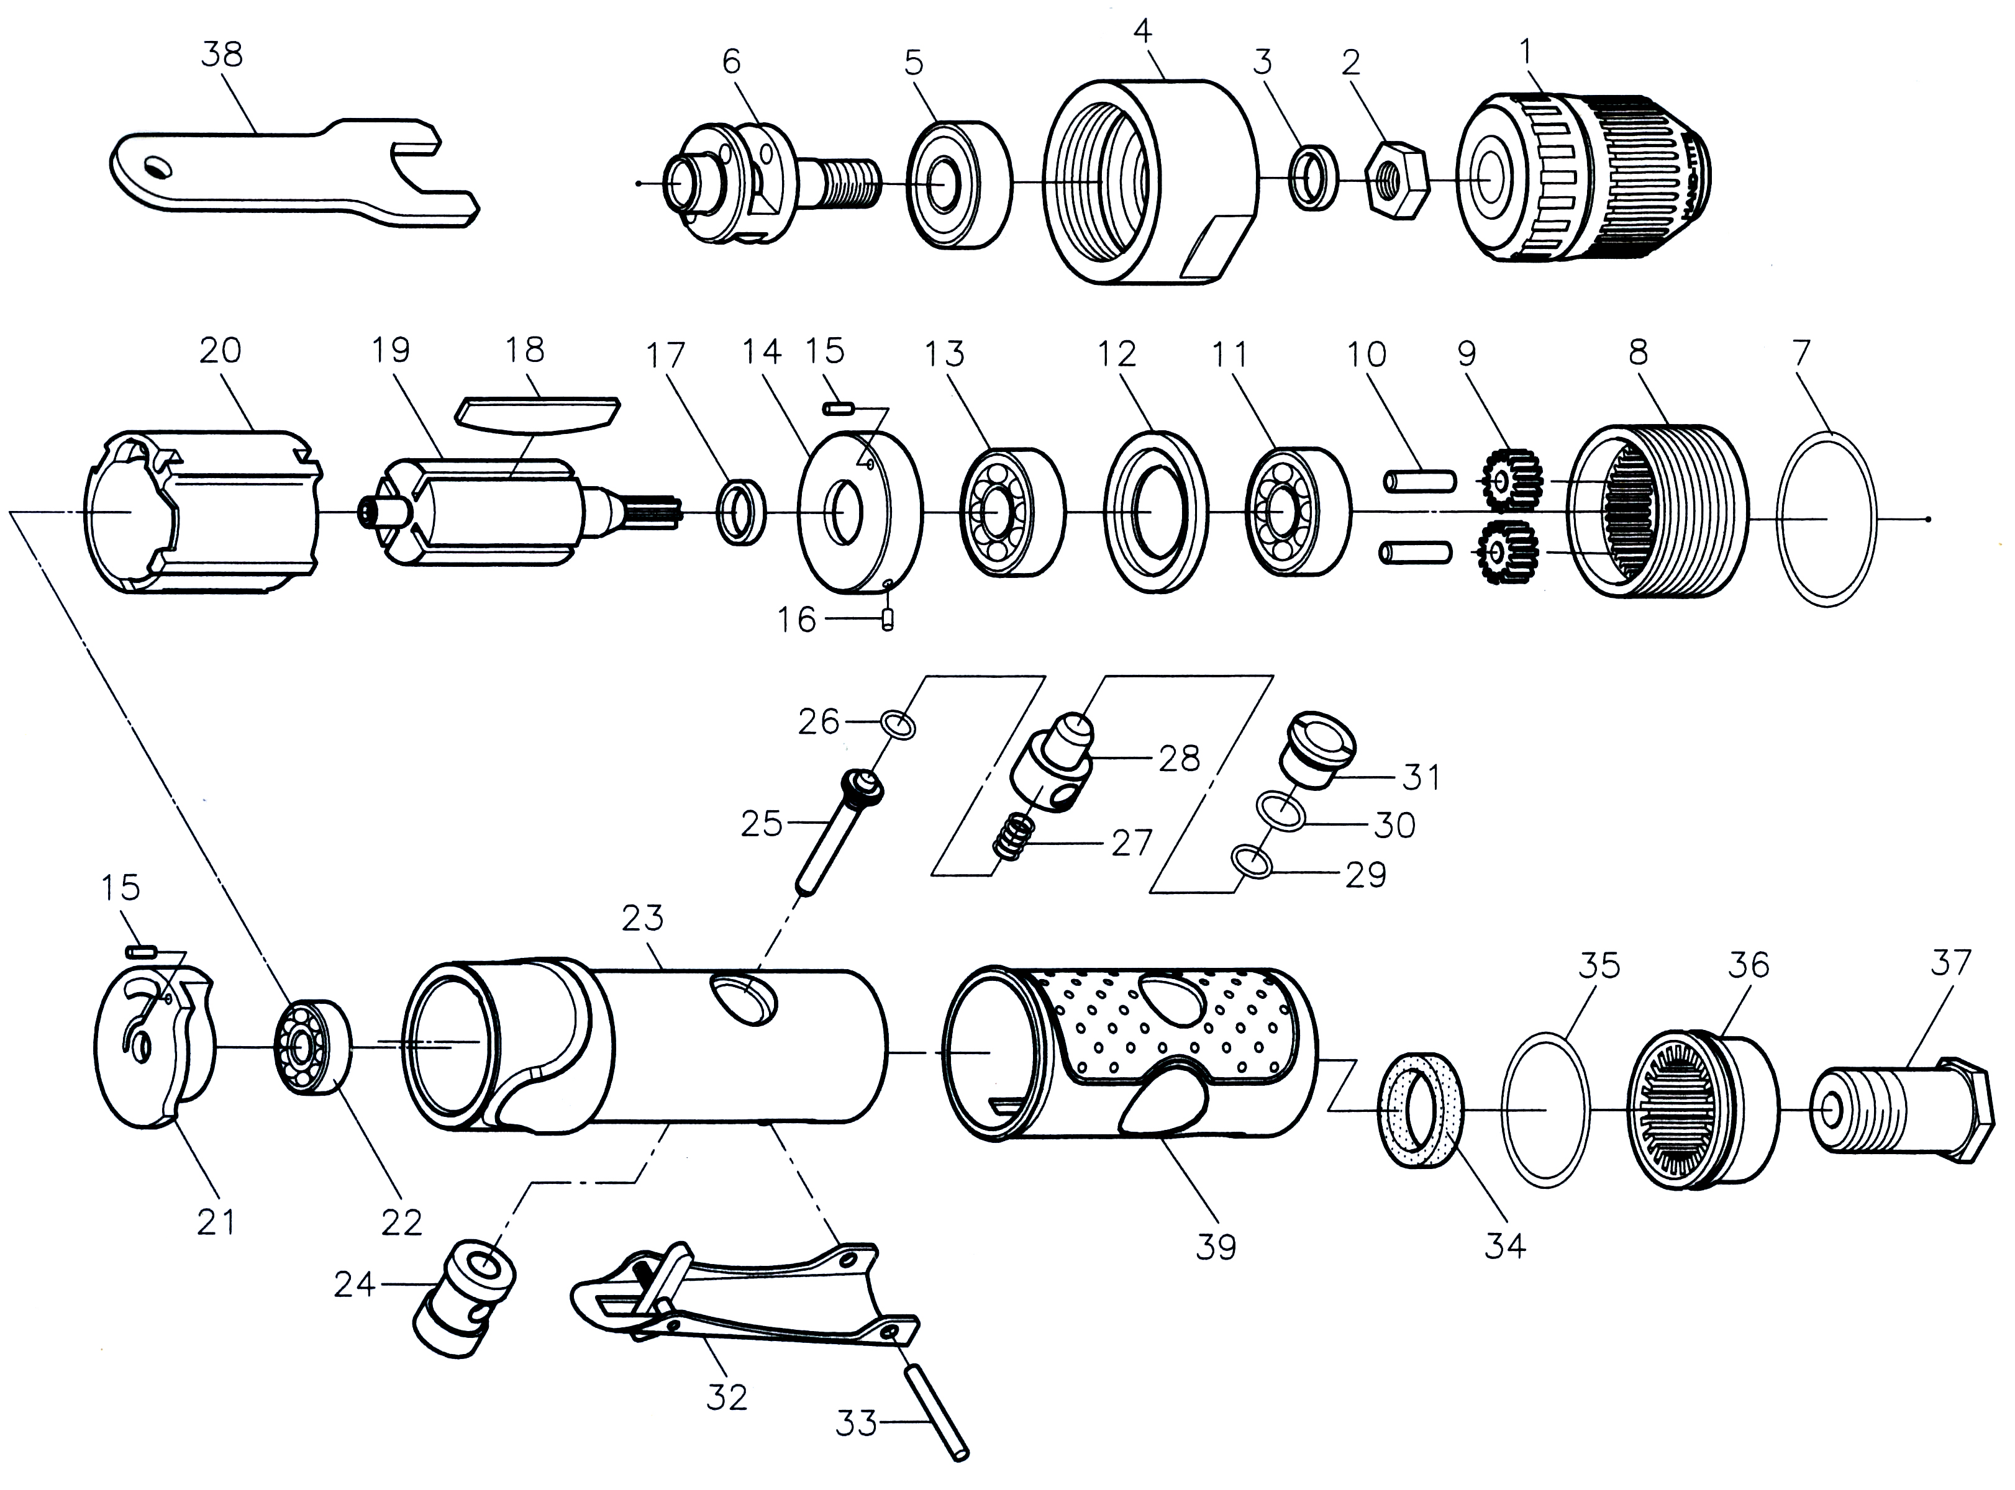

Rep | Réf. art | DESCRIPTION | Qté | Rep | Réf art | DESCRIPTION | Qté
1 | GP2017-01 | Mandrin | 1 | 21 | GP2017-21 | Flasque arr. | 1
2 | GP2017-02 | Écrou | 1 | 22 | 626-2RS | Roulement 626 | 1
3 | GP2017-03 | Rondelle | 1 | 23 | GP2017-23 | Corps machine | 1
4 | GP2017-04 | Carter pignon | 1 | 24 | GP2017-24 | Chemise gâchette | 1
5 | 6000-2RS | Roulement 6000 | 1 | 25 | GP2017-25 | Axe gâchette | 1
6 | GP2017-06 | Cage porte satellite | 1 | 26 | GP2017-26 | Joint | 1
7 | GP2017-07 | Joint | 1 | 27 | GP2017-27 | Ressort | 1
8 | GP2017-08 | Couronne | 1 | 28 | GP2017-28 | Régulateur | 1
9 | GP2017-09 | Satellite | 2 | 29 | GP2017-29 | Joint | 1
10 | GP2017-10 | Axe | 2 | 30 | GP2017-30 | Joint | 1
11 | 6001-2RS | Roulement 6001 | 1 | 31 | GP2017-31 | Écrou | 1
12 | GP2017-12 | Rondelle entretoise | 1 | 32 | GP2017-32 | Gâchette | 1
13 | 608-2RS | Roulement 608 | 1 | 33 | GP2017-33 | Goupille | 1
14 | GP2017-14 | Flasque avt. | 1 | 34 | GP2017-34 | Silencieux | 1
15 | GP2017-15 | Goupille | 2 | 35 | GP2017-35 | Joint | 1
16 | GP2017-16 | Goupille | 1 | 36 | GP2017-36 | Échappement | 1
17 | GP2017-17 | Rondelle | 1 | 37 | GP2017-37 | Raccord | 1
18 | GP2017-18 | Palette | 4 | 38 | GP2017-38 | Clé | 1
19 | GP2017-19 | Rotor | 1 | 39 | GP2017-39 | Gaine de protection | 1
20 | GP2017-20 | Chemise | 1

